Об установлении публичного сервитута в целях складирования строительных и иных материалов, возведение некапитальных строений, сооружений (включая ограждения, бытовки, навесы) и (или) размещение строительной техники, которые необходимы для обеспечения строительства инженерного сооружения «Инфраструктура железнодорожного транспорта общего пользования от главного хода железной дороги с примыканием к ст. Тамань-Пассажирская до морских терминалов по перевалке продукции агропромышленного комплекса на Таманском полуострове» на территории Темрюкского района, Краснодарского края

В соответствии с главой V.7 Земельного кодекса Российской Федерации, Федеральным законом от 13 июля 2015 г. № 218-ФЗ «О государственной регистрации недвижимости», руководствуясь административным регламентом предоставления муниципальной услуги «Установление публичного сервитута в отдельных целях», утвержденным постановлением администрации муниципального образования Темрюкский район от 9 августа 2021 г. № 1171, рассмотрев ходатайство Общества с ограниченной ответственностью «Таманская железнодорожная компания», зарегистрированное в администрации муниципального образования Темрюкский район под номером 01-14-9110/24-28.05.2024, п о с т а н о в л я ю:
1. Установить публичный сервитут сроком на 5 лет в отношении земельных участков, согласно приложению 1 к настоящему постановлению, в складирования строительных и иных материалов, возведение некапитальных строений, сооружений (включая ограждения, бытовки, навесы) и (или) размещение строительной техники, которые необходимы для обеспечения строительства инженерного сооружения «Инфраструктура железнодорожного транспорта общего пользования от главного хода железной дороги с примыканием к ст. Тамань-Пассажирская до морских терминалов по перевалке продукции агропромышленного комплекса на Таманском полуострове» на территории Темрюкского района, Краснодарского края.
2. Утвердить границы публичного сервитута в целях складирования строительных и иных материалов, возведение некапитальных строений, сооружений (включая ограждения, бытовки, навесы) и (или) размещение строительной техники, которые необходимы для обеспечения строительства инженерного сооружения «Инфраструктура железнодорожного транспорта общего пользования от главного хода железной дороги с примыканием к ст. Тамань-Пассажирская до морских терминалов по перевалке продукции агропромышленного комплекса на Таманском полуострове» на территории Темрюкского района, Краснодарского края, согласно приложению 2 к настоящему постановлению.
3. Права и обязанности обладателя публичного сервитута установлены статьей 39.50 Земельного кодекса Российской Федерации.
4. Срок, в течение которого использование земельного участка (его части) и (или) расположенного на нем объекта недвижимого имущества в соответствии с их разрешенным использованием будет невозможно или существенно затруднено в связи с осуществлением сервитута – 5 лет.
5. Складирование строительных и иных материалов, возведение некапитальных строений, сооружений (включая ограждения, бытовки, навесы) и (или) размещение строительной техники, которые необходимы для обеспечения строительства инженерного сооружения «Инфраструктура железнодорожного транспорта общего пользования от главного хода железной дороги с примыканием к ст. Тамань-Пассажирская до морских терминалов по перевалке продукции агропромышленного комплекса на Таманском полуострове» на территории Темрюкского района, Краснодарского края предусмотрено документацией по планировке территории, утвержденной Распоряжением Федерального агентства железнодорожного транспорта от 27 апреля 2024 г. № АБ-381-р.
6. Плата за публичный сервитут в отношении земельных участков, находящихся в государственной или муниципальной собственности и не обремененных правами третьих лиц, вносится единовременным платежом не позднее шести месяцев со дня принятия постановления «Об установлении публичного сервитута в целях складирования строительных и иных материалов, возведение некапитальных строений, сооружений (включая ограждения, бытовки, навесы) и (или) размещение строительной техники, которые необходимы для обеспечения строительства инженерного сооружения «Инфраструктура железнодорожного транспорта общего пользования от главного хода железной дороги с примыканием к ст. Тамань-Пассажирская до морских терминалов по перевалке продукции агропромышленного комплекса на Таманском полуострове» на территории Темрюкского района, Краснодарского края» и устанавливается в размере 0,01 процента кадастровой стоимости такого земельного участка за каждый год использования этого земельного участка и не может быть менее чем 0,1 процента кадастровой стоимости земельного участка, обремененного сервитутом, за весь срок сервитута.
7. График проведения работ при осуществлении деятельности, для обеспечения которой устанавливается публичный сервитут, в случае установления публичного сервитута в отношении земель и земельных участков, находящихся в государственной и муниципальной собственности установлен приложением 3 к настоящему постановлению.
8. Обществу с ограниченной ответственностью «Таманская железнодорожная компания» обеспечить приведение земельных участков, указанных в пункте 1 постановления «Об установлении публичного сервитута в целях складирования строительных и иных материалов, возведение некапитальных строений, сооружений (включая ограждения, бытовки, навесы) и (или) размещение строительной техники, которые необходимы для обеспечения строительства инженерного сооружения «Инфраструктура железнодорожного транспорта общего пользования от главного хода железной дороги с примыканием к ст. Тамань-Пассажирская до морских терминалов по перевалке продукции агропромышленного комплекса на Таманском полуострове» на территории Темрюкского района, Краснодарского края», в состояние, пригодное для использования в соответствии с видом разрешенного использования, в сроки, предусмотренные пунктом 8 статьи 39.50 Земельного кодекса Российской Федерации.
9. Публичный сервитут считается установленным со дня внесения сведений о нем в Единый государственный реестр недвижимости.
10. Управлению архитектуры и градостроительства администрации муниципального образования Темрюкский район (Андрусенко А.С.) обеспечить внесение сведений о границах установленного публичного сервитута в государственную информационную систему обеспечения градостроительной деятельности.
11. Управлению имущественных и земельных отношений администрации муниципального образования Темрюкский район (Рогаль М.В.) в течение пяти рабочих дней со дня принятия настоящего постановления направить копию настоящего постановления:
1) обладателю публичного сервитута с информацией о лицах, являющихся правообладателями земельных участков, способах связи с ними, копии документов, подтверждающих права указанных лиц на земельные участки;
2) в Управление Федеральной службы государственной регистрации, кадастра и картографии по Краснодарскому краю.
12. Отделу информатизации и взаимодействия со СМИ администрации муниципального образования Темрюкский район (Семикина О.А.) официально опубликовать настоящее постановление в периодическом печатном издании Темрюкского района газете «Тамань» и официально опубликовать (разместить) на официальном сайте муниципального образования Темрюкский район в информационно-телекоммуникационной сети «Интернет» в течение пяти рабочих дней со дня принятия настоящего постановления.
13. Контроль за выполнением постановления возложить на заместителя главы муниципального образования Темрюкский район Мануйлову С.А.
12. Постановление «Об установлении публичного сервитута в целях складирования строительных и иных материалов, возведение некапитальных строений, сооружений (включая ограждения, бытовки, навесы) и (или) размещение строительной техники, которые необходимы для обеспечения строительства инженерного сооружения «Инфраструктура железнодорожного транспорта общего пользования от главного хода железной дороги с примыканием к ст. Тамань-Пассажирская до морских терминалов по перевалке продукции агропромышленного комплекса на Таманском полуострове» на территории Темрюкского района, Краснодарского края» вступает в силу после его официального опубликования.

Глава муниципального образования
Темрюкский район Ф.В. Бабенков
Приложение 1
к постановлению администрации муниципального образования Темрюкский район
от ____________ № _________

ПЕРЕЧЕНЬ
земельных участков, в отношении которых установлен публичный сервитут для использования земель и земельных участков в целях
складирования строительных и иных материалов, возведение некапитальных строений, сооружений (включая ограждения, бытовки, навесы) и (или) размещение строительной техники, которые необходимы для обеспечения строительства инженерного сооружения «Инфраструктура железнодорожного транспорта общего пользования от главного хода железной дороги с примыканием к ст. Тамань-Пассажирская до морских терминалов по перевалке продукции агропромышленного комплекса на Таманском полуострове» на территории Темрюкского района, Краснодарского края

№ п/п | Кадастровый номер земельного участка | Адрес или иное описание местоположения земельного участка (участков), в отношении которого испрашивается публичный сервитут

1 | 2 | 3
1 | 23:30:0602000:1307 | Российская Федерация, Краснодарский край, Темрюкский район, Таманское сельское поселение, в границах АФ «Таманская» южнее ст. Тамань;
2 | 23:30:0602000:1309 | Российская Федерация, Краснодарский край, Темрюкский район, Таманское сельское поселение, в границах АФ «Таманская» южнее ст. Тамань;
3 | 23:30:0602000:1311 | Российская Федерация, Краснодарский край, Темрюкский район, Таманское сельское поселение, в границах АФ «Таманская» южнее ст. Тамань;
4 | 23:30:0602000:1314 | Российская Федерация, Краснодарский край, Темрюкский район, Таманское сельское поселение, в границах АФ «Таманская» южнее ст. Тамань;
5 | 23:30:0602000:1322 | Российская Федерация, Краснодарский край, Темрюкский муниципальный район, Таманское сельское поселение,  ст-ца Тамань, Южная территория, 5;
6 | 23:30:0602000:1347 | Российская Федерация, Краснодарский край, Темрюкский муниципальный район, Таманское сельское поселение, в земельном массиве АФ «Таманская»;
7 | 23:30:0602000:1350 | Краснодарский край, р-н. Темрюкский,  ст-ца. Тамань, тер. Южная, уч. 3;
8 | 23:30:0602000:1294 | Российская Федерация, Краснодарский край, Темрюкский муниципальный район, Таманское сельское поселение, в границах АФ «Таманская»;
9 | 23:30:0000000:2718 | Российская Федерация, Краснодарский край, Темрюкский район, Таманское сельское поселение, в границах ООО агрофирма «Таманская»;
10 | 23:30:0601000:110 | Краснодарский край, р-н. Темрюкский,  ст-ца. Тамань, тер. Промышленная, уч. 22;
11 | 23:30:0601000:2399 | Российская Федерация, Краснодарский край, Темрюкский район, Таманское сельское поселение, в границах ОАО АФ «Южная» южнее ст. Тамань;
12 | 23:30:0601000:2401 | Российская Федерация, Краснодарский край, Темрюкский район, Таманское сельское поселение, в границах ОАО АФ «Южная» южнее ст. Тамань;
13 | 23:30:0601000:2520 | Российская Федерация, Краснодарский край, Темрюкский муниципальный район, Таманское сельское поселение;
14 | 23:30:0601000:2626 | Российская Федерация, Краснодарский край, Темрюкский муниципальный район, Таманское сельское поселение, ст-ца Тамань, Промышленная территория, 27;
15 | 23:30:0602000:1277 | Российская Федерация, Краснодарский край, Темрюкский район, Таманское сельское поселение, в границах АФ «Таманская» восточнее ст. Тамань;
16 | 23:30:0602000:1292 | Российская Федерация, Краснодарский край, Темрюкский район, Таманское сельское поселение, в границах АФ «Таманская»;
17 | 23:30:0602000:1294 | Российская Федерация, Краснодарский край, Темрюкский муниципальный район, Таманское сельское поселение, в границах АФ «Таманская»;
18 | 23:30:0602000:1297 | Российская Федерация, Краснодарский край, Темрюкский район, Таманское сельское поселение, в границах ООО агрофирма «Таманская».

Заместитель главы
муниципального образования
Темрюкский район С.А. Мануйлова
Приложение 2
к постановлению администрации муниципального образования Темрюкский район
от ________ № ____________

ОПИСАНИЕ МЕСТОПОЛОЖЕНИЯ ГРАНИЦ
публичного сервитута для складирования строительных и иных материалов, возведение некапитальных строений, сооружений (включая ограждения, бытовки, навесы) и (или) размещение строительной техники, которые необходимы для обеспечения строительства инженерного сооружения «Инфраструктура железнодорожного транспорта общего пользования от главного хода железной дороги с примыканием к ст. Тамань-Пассажирская до морских терминалов по перевалке продукции агропромышленного комплекса на Таманском полуострове» на территории Темрюкского района, Краснодарского края

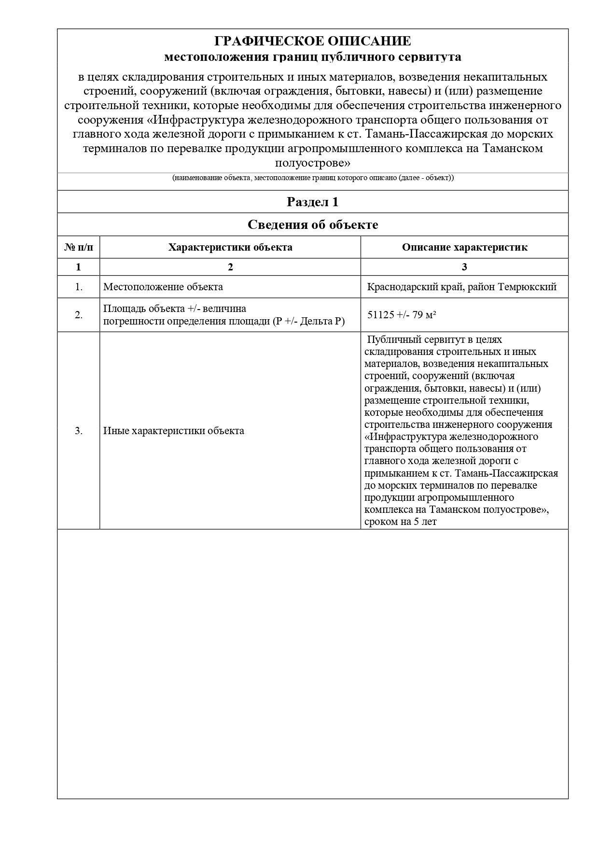
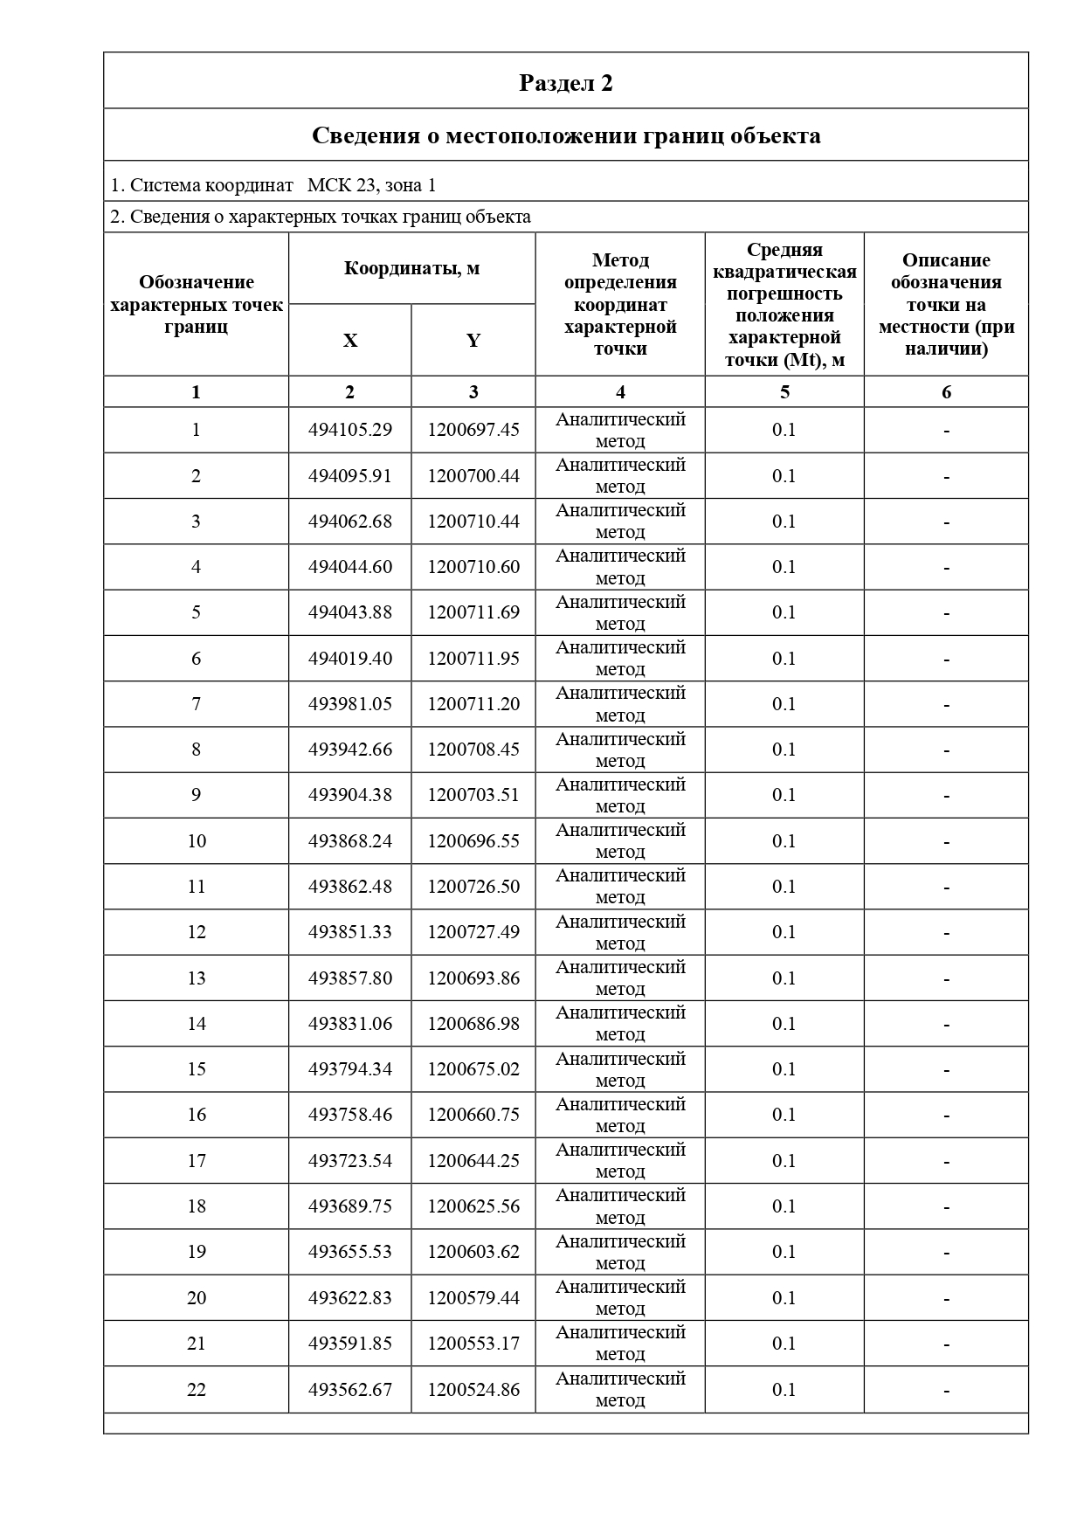
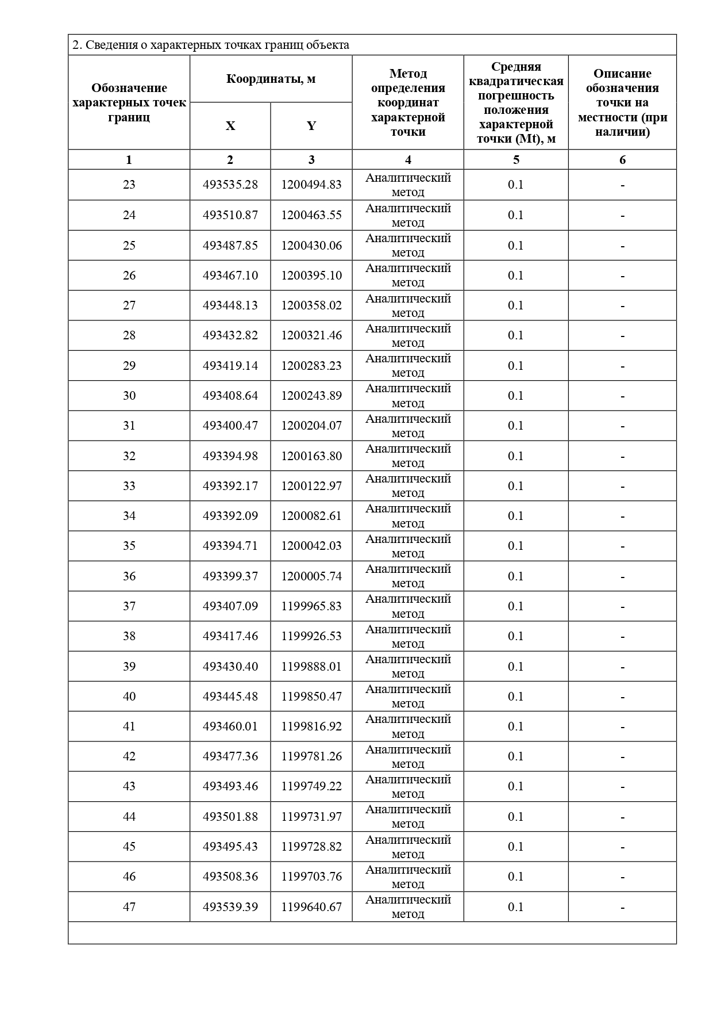
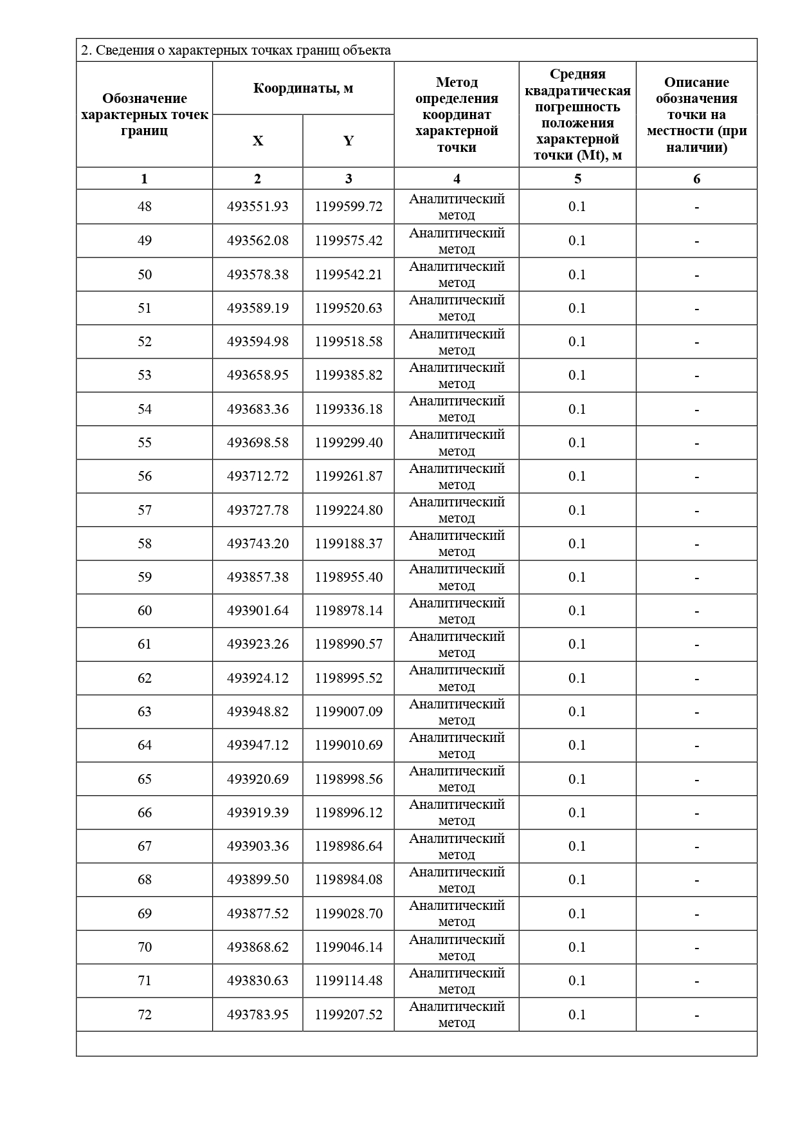
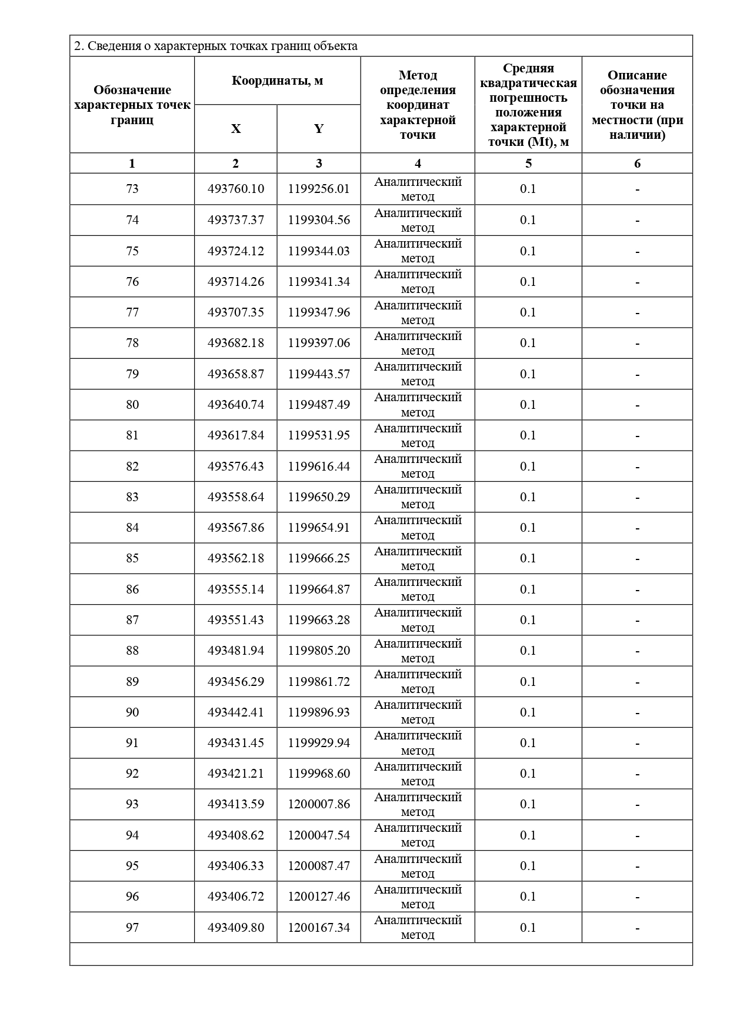
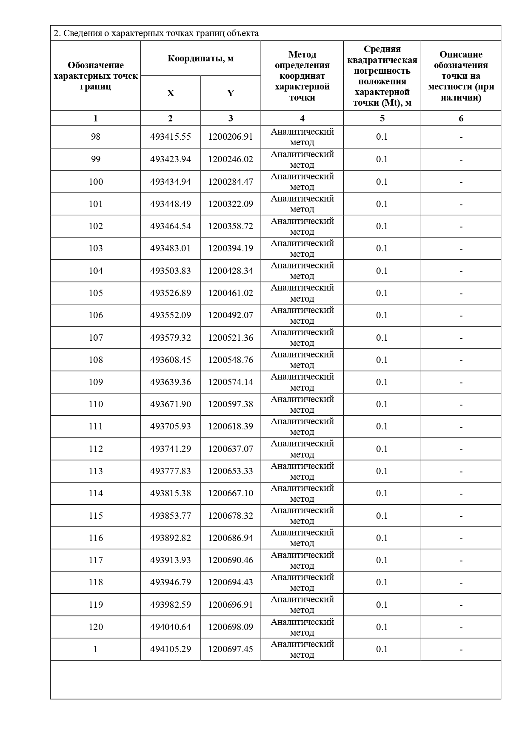
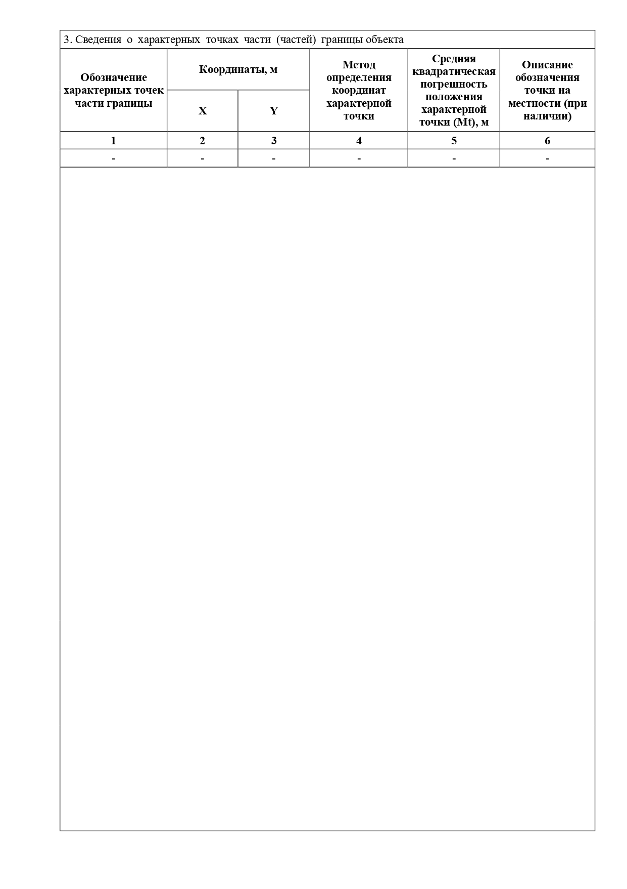
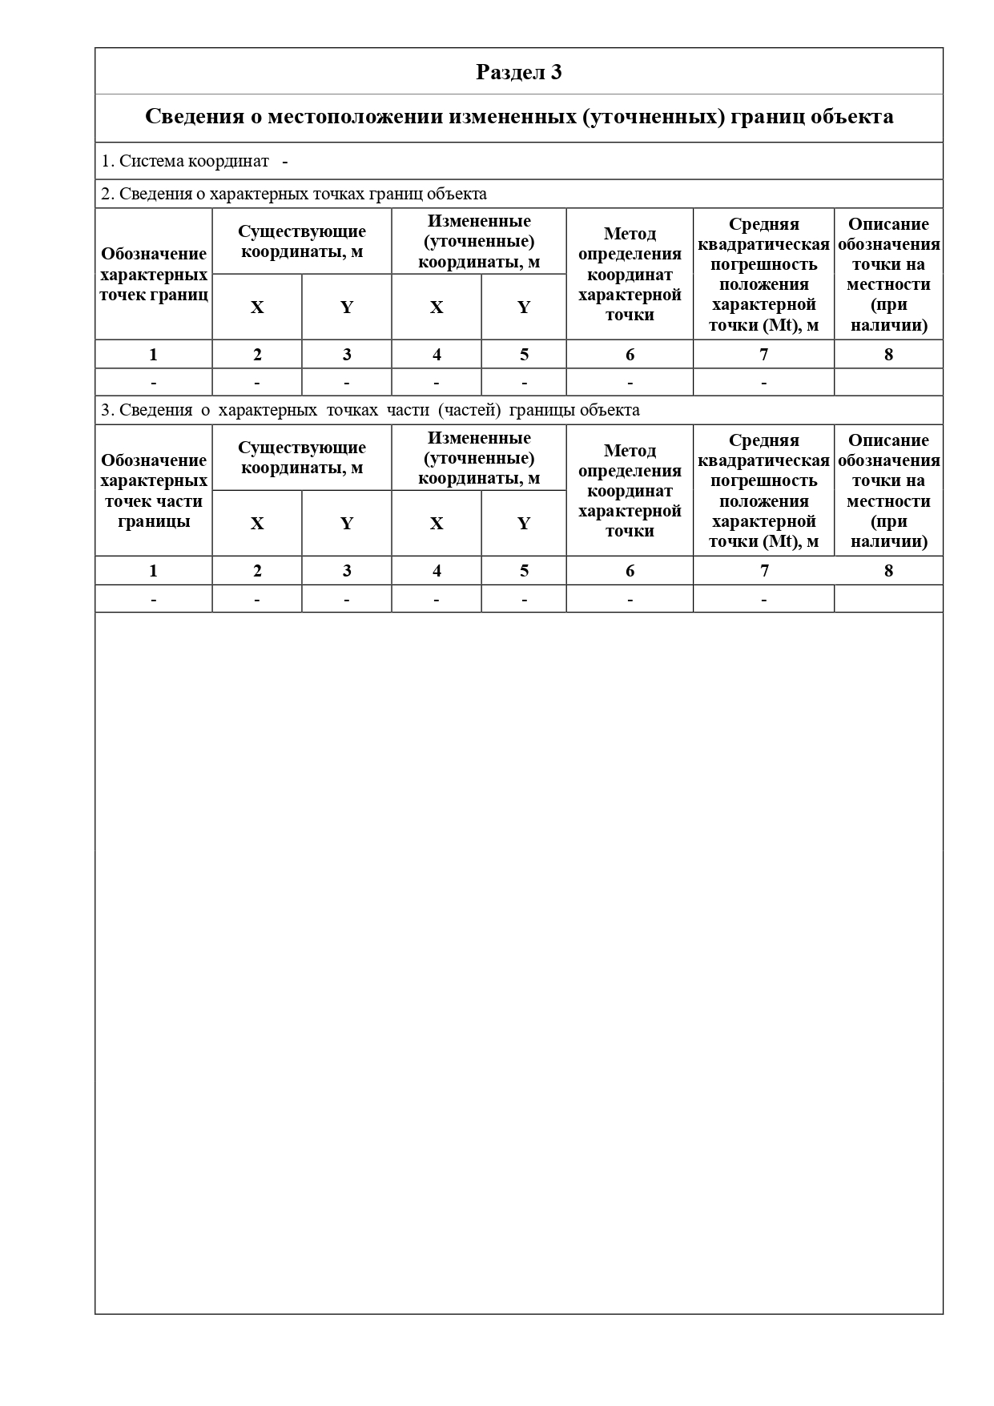
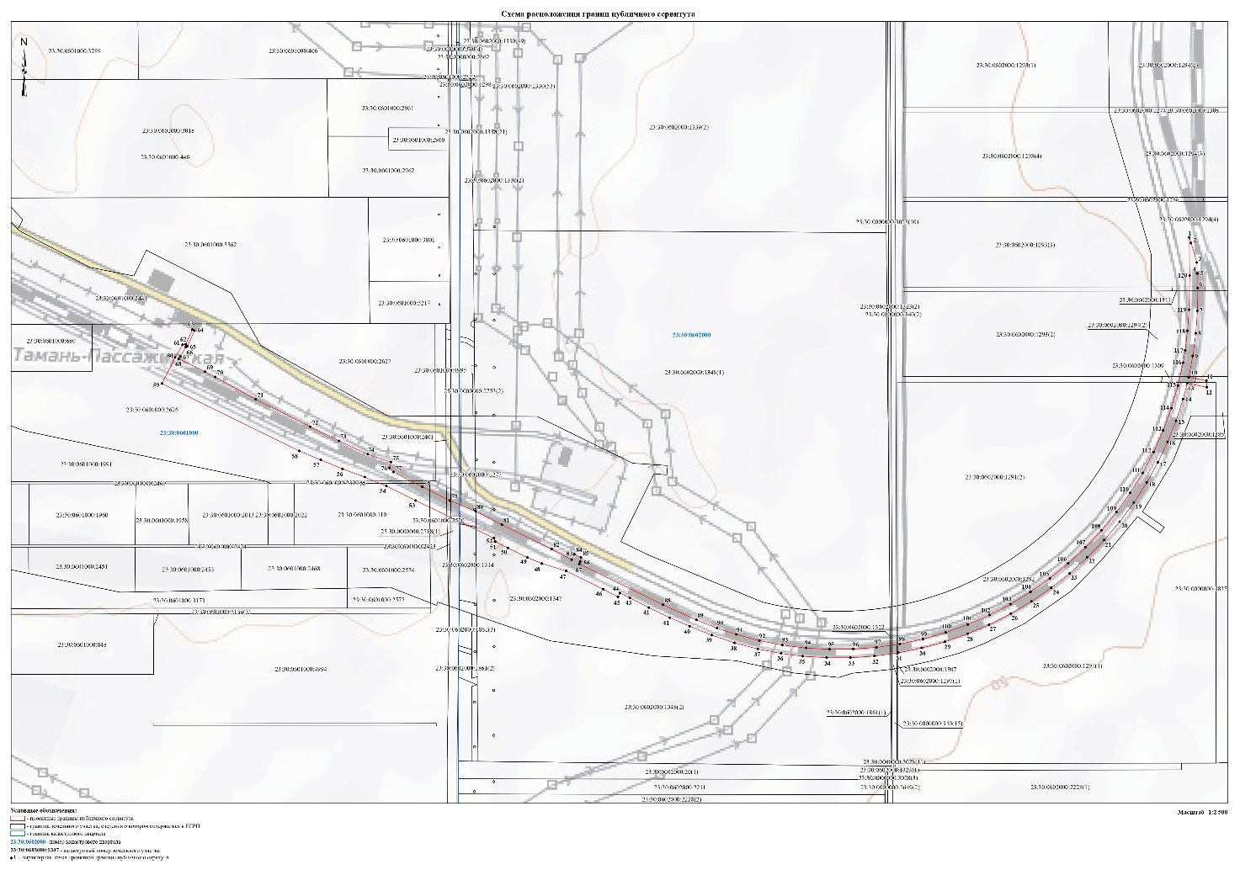

Заместитель главы
муниципального образования
Темрюкский район С.А. Мануйлова
Приложение 3
к постановлению администрации муниципального образования Темрюкский район
от ________ № ____________

ГРАФИК
проведения работ при осуществлении деятельности, для обеспечения которой устанавливается публичный сервитут, при установлении публичного сервитута в отношении земель или земельных участков, находящихся в государственной или муниципальной собственности
и не предоставленных гражданам или юридическим лицам, в
целях складирования строительных и иных материалов, возведение некапитальных строений, сооружений (включая ограждения, бытовки, навесы) и (или) размещение строительной техники, которые необходимы для обеспечения строительства инженерного сооружения «Инфраструктура железнодорожного транспорта общего пользования от главного хода железной дороги с примыканием к ст. Тамань-Пассажирская до морских терминалов по перевалке продукции агропромышленного комплекса на Таманском полуострове» на территории Темрюкского района, Краснодарского края

№ п/п | Мероприятие | Срок
1 | Строительно-монтажные работы в целях строительства и эксплуатации объекта «Инфраструктура железнодорожного транспорта общего пользования от главного хода железной дороги с примыканием к ст. Тамань-Пассажирская до морских терминалов по перевалке продукции агропромышленного комплекса на Таманском полуострове» | 5 лет (2024 г. – 2029 г.)

Заместитель главы
муниципального образования
Темрюкский район С.А. Мануйлова

